3
Nuestro Círculo

Año 16 Nº 761 Semanario de Ajedrez 18 de marzo de 2017

PARTIDA BRILLANTE DE
RASHID NEZHMETDINOV.
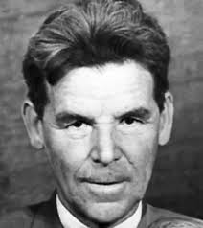

Sin ninguna duda, una de las partidas más espectaculares de la historia no fue obra de un Gran Maestro, pues tal título jamás lo consiguió nuestro protagonista de hoy, el tártaro Rashid Nezhmetdinov, nacido en el actual Kazajistán. Tuvo una infancia muy difícil y fue criado en un orfanato, en el que recibió educación musulmana. Se dice de él que pocos jugadores en la historia han producido tantas partidas brillantes, pero además de tener mala suerte en su vida, empezó tarde en el ajedrez profesional, fue muy irregular y buscó la belleza tanto o más que la victoria. Su artístico y arriesgado estilo de juego, le privó de mejores puntuaciones en los torneos, pero a cambio siempre recibió las mayores alabanzas. Mijail Botvinnik dijo de él: "Nadie ve combinaciones como Nezhmetdinov." Otro excampeón mundial, Max Euwe, afirmó: “Si el ajedrez fuera sólo belleza, Nezhmetdinov sería el maestro más brillante”.

Jugador de enorme talento, engrosaron su lista de víctimas campeones mundiales como Boris Spassky

y Mijail Tal, además de gran número de jugadores de primerísima fila. La FIDE (Federación Internacional de Ajedrez), le concedió con toda justicia el título de Maestro Internacional por su segundo puesto conseguido en Bucarest 1954, torneo en el que quedó justo detrás del gran Viktor Korchnoi. Era de tal calibre la imaginación que derrochaba Rashid en sus partidas, que fue merecedor en varias ocasiones del Premio de Belleza y no hay mejor muestra de su talento que la partida que les he seleccionado para esta ocasión. Su rival era uno de los mejores jugadores del mundo, el soviético Lev Polugaevsky y la partida es considerada hoy día como una de las más espectaculares de la historia. Partida en la que dejó petrificado a su rival cuando en la jugada 24 ¡sacrificó simultáneamente la dama y una torre!

Vean esta partida, considerada la mejor entre las mejores del irrepetible Rashid Nezhmetdinov

Lev Polugaievsky (1934-1995)
Rashid Nezhmetdinov (1912-1974)
XVIII Campeonato de Rusia.
Sochi,1958

1.d4 Cf6 2.c4 d6 3.Cc3 e5

[La Defensa India Antigua. Una defensa sin grandes ambiciones, por lo que nada hacía presagiar lo que sucedería en la partida.]

4.e4 exd4 5.Dxd4 Cc6 6.Dd2 g6 7.b3 Ag7 8.Ab2 0–0 9.Ad3 Cg4 10.Cge2 Dh4
[Provocando 11.g3, que debilitaría las casillas blancas "f3" y "h3". Estas sutilezas son frecuentes en el

ajedrez de competición]

11.Cg3 Cge5
[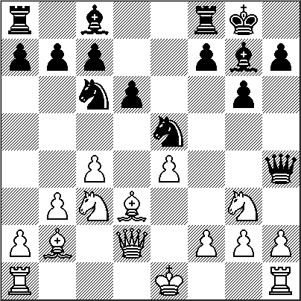

Sería un error 11... Cxh2, pues prácticamente, no habría forma de sacar de ahí el caballo]

12.0–0 f5

[¡A Rashid le da igual la categoría de su oponente! Las partidas lentas y pesadas no eran lo suyo y en ésta ya emprende acciones agresivas contra el monarca blanco]

13.f3

[Para que se vayan haciendo una idea de la portentosa imaginación de Rashid, vean la trampa mortal que ya tenía preparada a su fortísimo rival.
Si Polugaevsky hubiera jugado 13.f4 seguiría Cg4 14.h3 Ad4+ 15.Rh1 Dxg3
16.hxg4 Dh4 ¡¡ Jaque mate !!] (Ver diagrama)
El jaque mate que Rashid tenía en la recámara
Sigamos con la partida

13...Ah6 14.Dd1 f4

[Esta jugada es de dudosa efectivi

dad porque bloquea su propio alfil de casillas negras, pero Rashid ya ha imaginado una línea de ataque y va adelante con ella]

15.Cge2 g5 16.Cd5 g4

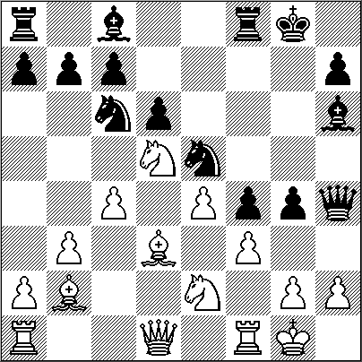

[¡Vean cómo se las gastaba Rashid! No es que disponga de amenazas inmediatas, pero estarán de acuerdo conmigo en que su forma de jugar podía atemorizar al más pintado] (Ver diagrama)
¡Avalancha en dirección al refugio del monarca blanco!

17.g3

[Polugaevsky era un formidable jugador y lejos de asustarse, encuentra la mejor respuesta posible]

17...fxg3 18.hxg3 Dh3 19.f4

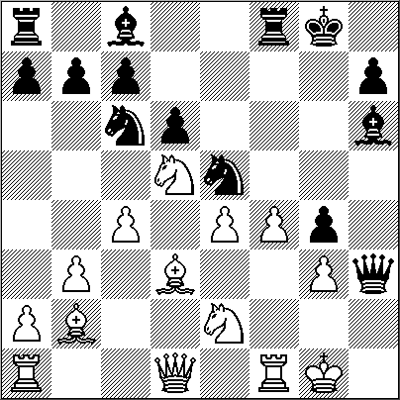
[El blanco, a efectos prácticos, ha resuelto perfectamente la situación, pero ¡ojo! porque enfrente está una mente maligna y sin más dilación ¡empieza el espectáculo!]
El caballo de “e5” está atacado ¿qué jugar?

19... Ae6!

[Entrega el caballo que es tabú, pues si 20.fxe5 Axd5 que amenaza el jaque mortal en "e3", por lo que si 21.Ac1, sigue Cxe5 22.Axh6 Cf3+ con posición ganadora ¿Qué les dije? ¡No se van a aburrir!]

20 Ac2 Tf7 21.Rf2.

[Polugaevsky aleja al rey de la zona caliente y de paso amenaza 22.Th1 que ganaría la dama ¿Qué hará ahora el mago Rashid?]

21...Dh2+ 22 Re3
.
[Y se renueva la amenaza 23.Th1 que ahora ganaría el alfil de "h6". De nuevo, parece que Rashid está en problemas]

22...Axd5 23. cxd5

[Tremenda posición en la que el negro tiene amenazado un caballo y bajo amenaza indirecta el alfil. En principio, no se ve solución, pero el conductor de las piezas negras ha sido uno de los jugadores más imaginativos de la historia y tiene preparada una tremenda sorpresa]
El negro tiene dos piezas amenazadas, pero esperen y verán

23...Cb4

[De momento, nada especial. Rashid salva el caballo amenazado -el otro no lo está, dado que el peón de "f4" se halla clavado-, entonces, Polugaevsky ejecuta la otra amenaza]

24.Th1

[Así es, y llegados a este punto, parece que el negro está obligado a poner a salvo la dama jugando 24... Dg2, a lo que el blanco capturará el alfil y se quedará con una pieza de ventaja y la partida ganada. Entonces ¿que?] (Ver diagrama)
Rashid, el prestidigitador, va a dejar sin habla a su rival

24...Txf4 !!

[¡¡ Polugaevsky no se lo podía creer !! Uno de los sacrificios más famosos en la historia. Asombrosa jugada que no sólo no pone a salvo la dama, sino que además, entrega una torre]

25.Txh2

[Polugaevsky captura la dama que es la opción que más resiste, pues tanto 25.gxf4 como 25.Cxf4, llevaban a la derrota rápidamente. Desde este momento, Rashid jugará sin la dama, pero a cambio, iniciará la persecución de una pieza aún más valiosa: el rey enemigo]

25...Tf3+

[El verdadero mérito de la combinación de Rashid, es que su sacrificio de dama no lleva a una victoria inmediata y debe continuar con una serie de jugadas únicas para mantener maniatado a su rival]

26.Rd4 Ag7

[Esta profunda jugada amenaza mate en 2 jugadas comenzando con 27... b5 y tuvo que ser prevista por

Rashid con enorme antelación]

27.a4

[Impide 27... b5]

27...c5+

[¡Caza y captura del monarca blanco! Eso o entregar la partida, dada la enorme desventaja de material]

28.dxc6

[Única, ¡el rey no tiene casilla a dónde ir y eso que está en el centro del tablero! La situación es extraordinaria]

28...bxc6
[La "simple" amenaza es 29... c5 jaque mate]

29.Ad3

[La mejor elección. Habilita la casilla "c3" al rey]

29...Cexd3+

[¡Lo más difícil: Entre varias opciones buenas, Rashid encuentra la mejor]

30.Rc4

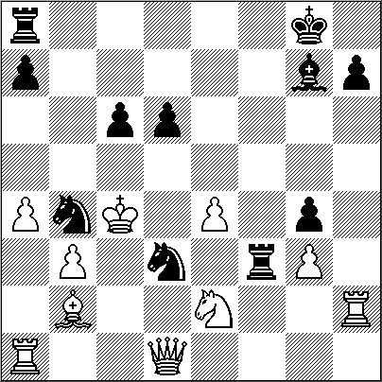

[También la que más prolonga la agonía, pero la cooperación de casi todos los efectivos negros es irresistible]

30...d5+ 31.exd5
[No hay otra]

31...cxd5+ 32.Rb5 Tb8+
[¡Por si fuera poco, ahora también entra en escena la otra torre! El

monarca blanco no escapará]

33.Ra5 Cc6+

[Y ahora sí, por fin se rinde Lev Polugaevsky ante el inminente mate (34.Ra6 Cdb4). No deja de impresionar la lastimosa situación en que quedó el ejército blanco, con todos sus efectivos como simples espectadores de los acontecimientos.] 0–1
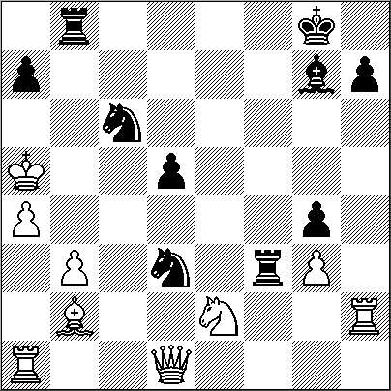

Posición final

"Me siento a la vez triste y contento de que en su último torneo, Rashid viniera a mi casa en Letonia. No ganó el primer lugar, pero el Premio de Belleza, como siempre, fue para él. Los jugadores mueren, los torneos se olvidan, pero las obras de los grandes artistas permanecen vivas para siempre." (Mijail Tal)

Nota de Luis Pérez Agustí

Rashid Gibiatovich Nezhmetdinov (15 de diciembre de 1912 - 3 de junio de 1974) fue un eminente jugador y escritor de ajedrez soviético.

Primeros años.

Nezhmetdinov nació en Aktubinsk, Imperio Ruso, en lo que hoy es Aktobe, Kazajistán, de etnia tártara. Nezhmetdinov tenía un talento natural tanto para el ajedrez como para las damas. Aprendió el ajedrez viendo a otros jugar en un club de ajedrez, con lo cual desafió a uno de los jugadores, ganó, y luego desafió a otro jugador, ganando ese juego también. A los 15 años jugó el Torneo de Pioneros de Kazan, ganando los 15 juegos. También aprendió a jugar damas en este momento.
Carrera ajedrecística.
Durante la Segunda Guerra Mundial, Nezhmetdinov sirvió en el ejército, retrasando así el progreso de su carrera ajedrecística hasta 1946.
Nezhmetdinov era un jugador imaginativo, de ataque, capaz de ganar a cualquiera en el mundo. La FIDE le concedió el título de Maestro Internacional por su segundo puesto detrás de Korchnoi en Bucarest 1954, la única vez que pudo competir fuera de la Unión Soviética. A pesar de su extraordinario talento, nunca pudo obtener el título de Gran Maestro.
Nezhmetdinov ganó una serie de partidas contra campeones del mundo como Tal y Spassky. También tuvo éxito frente a grandes maestros de talla mundial, tales como Bronstein, Polugaevsky y Geller.
La partida Polugaevsky-Nezhmetdinov de Sochi 1958 es considerada como una de las mejores partidas de ajedrez de la historia, luego de un brillante sacrificio de dama por parte de Nezhmetdinov.

Frases sobre Nezhmetdinov
"Nadie ve combinaciones como Rashid Nezhmetdinov." Mijaíl Botvinnik
Nezhmetdinov es "el maestro más grande de la iniciativa." Lev Polugaevsky
"Sus partidas revelan la belleza del ajedrez y te hace enamorarte del ajedrez, no tanto por los puntos y los primeros lugares, sino por la maravillosa armonía y elegancia de este mundo en particular." Mijaíl Tal
"Rashid Nezhmetdinov es un virtuoso del ajedrez combinacional." David Bronstein

NUESTRO CIRCULO
Director: Arqto.Roberto Pagura
arquitectopagura@gmail.com
(54-11) 4958-5808 Yatay 120 8ºD
1184.Buenos Aires - Argentina

